ADI ve SOYADI: SINIFI: NO:

20……/20…… EĞİTİM ÖĞRETİM YILI .............................
ORTAOKULU 7. SINIF 2. DÖNEM 1. YAZILI SINAVI
Sınav süresi bir ders saati, 40 dakikadır. Başarılar

A) Aşağıdaki cümlelerin başlarına doğru ise "", yanlış ise "X" işareti koyunuz.

1. Süratleri aynı olan hareketlilerden kütlesi fazla olanın kinetik enerjisi daha azdır.

2. Elementler aynı cins atomlardan oluşabileceği gibi farklı cins atomlardan da oluşabilir.

3. Işık az yoğun ortamdan çok yoğun ortama geçerken normale yaklaşır.

4. Işık ışınları çok yoğun ortamda az yoğun ortama göre daha yavaş hareket ederler.

5. Beyaz renkli cisimler üzerine düşen ışığın tümünü soğururlar.

6. Siyah cisim, üzerine düşen ışığı yansıttığı için siyah görünür.

7. Dişçi aynaları, el fenerleri, araba farları ve teleskoplarda çukur ayna kullanılmaktadır.

8. Çekirdekteki proton sayısı o atomun hangi elemente ait olduğunu gösterir.

9. Bulunduğu yüzeye 90° (dik açı) ile gönderilen ışın, diğer ortama geçerken kırılmaz.

10. Işığın maddeler tarafından soğurulması maddelerin soğumasına neden olur.
A Grubu soruları 20, B Grubu soruları 20, C grubu soruları 15 ve D grubu soruları 20 ve E grubu soruları da 25 puan değerindedir.

B) Aşağıdaki cümlelerde yer alan boşluklara uygun kelimeleri yerleştiriniz.
Düz Ters
Kinetik
Büyüktür
Mayoz
Çekim Kuvveti
Küçüktür
Alınan yol

Tümsek
Homojen Heterojen
Saf
Yansıtır
Çukur
Mitoz
Kuvvet
Potansiyel

1. Bir cismin konumundan dolayı sahip olduğu enerjiye …............ Enerji denir.
2. Ağırlık, cisimlerin kütlesine ve cisme uygulanan …............ ne bağlı olarak değişir.
3. Tümsek aynalarda görüntü …............ ve cisimden ….............
4. Fiziksel anlamda yapılan işin değeri, …............ ile …............'un çarpılmasıyla bulunur.
5. Proton ve nötronun kütlesi, elektronun kütlesinden daha …............
6. Tek hücreli canlılarda üreme …............ile gerçekleşirken, çok hücreli canlılarda üreme
…............ ile gerçekleşir.
7. Karışımlar,element ve bileşikler gibi …............ değildir.
8. ……............ aynalar güvenlik amaçlı mağazalarda kullanılır.
9. Karışımı oluşturan maddeler karışımın her tarafına eşit olarak dağılmışsa bu tür karışımlara …............… karışım denir.
10. Açık renkli cisimler ışığı, koyu renkli cisimlere göre daha fazla …...............

C) Aşağıdaki elementlerin adlarını ve sembollerini yazınız.
Element Sembolü
Element Adı
Element Adı
Element Sembolü

P
S
K
N
Na
P
S
K
N
Na

Fosfor

Li

Kükürt

O

Potasyum

Mg

Azot

Cl

Sodyum

Ca

D) Aşağıda yer alan karışım örnekleri ile ayırma yöntemlerini eşleştiriniz.
1. Katı-sıvı homojen karışımları ayırmak için kullanılan bir yöntemdir.

Yoğunluk Farkı

2.Kolonya, sirke, petrol gibi sıvı homojen karışımlar bu şekilde kendisini oluşturan maddelere ayrışırlar.

Eleme ile Ayırma

3. Kepek-Un gibi değişik irilikteki katı taneciklerden oluşan karışımları birbirinden ayırmak için kullanılır.

Süzme ile Ayırma

4. Su – Makarna gibi katı taneciklerle karışmış sıvı maddeler birbirinden ayrılır.

Buharlaştırma Yöntemi

5. Benzin – su ve zeytinyağı - su heterojen karışımı karışımları bu yöntemle ayrılır.

Damıtma Yöntemi

E) Aşağıda yer alan çoktan seçmeli soruların cevaplarını üzerine işaretleyiniz.

1. Şekildeki top R noktasından serbest bırakılıyor. Topun S notasındaki potansiyel enerji (PE), kinetik enerji (KE) ve mekanik enerji (ME) grafiği şekil 1 de, topun T noktasındaki potansiyel enerji (PE), kinetik enerji (KE) ve mekanik enerji (ME) grafiği şekil 2 de verilmiştir.
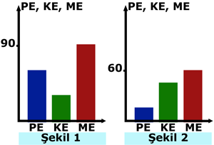
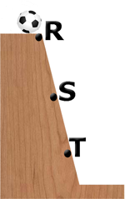

Bu şekil ve grafiklere bakarak aşağıdaki yorumlardan hangisi yapılamaz?
- Topun T noktasındaki sürati, S noktasındakinden fazladır.
- S-T arasında sürtünme vardır.
- T noktasında mekanik enerji potansiyel enerji, azaldığı için azalmıştır.
- Topun T noktasında sahip olduğu ısı, S noktasındaki ısısından fazladır.

2. 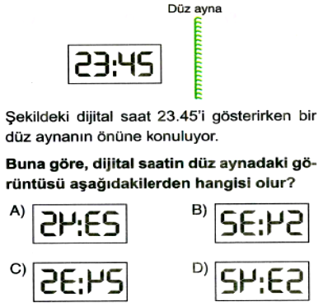
3. Tümsek aynalarla ilgili aşağıda verilen bilgilerden hangisi yanlıştır?
A) Teleskoplarda kullanılır
B)Gelen ışınları dağıtarak yansıtır
C)Tümsek aynada görüntü düzdür
D)Görüntü daima cisimden küçüktür

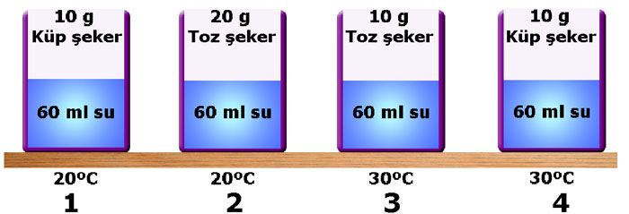
4.

Bir miktar küp şeker, toz şeker ve su ile şekildeki düzenekler hazırlanıyor.
Sıcaklığın çözünme hızına etkisini gözlemlemek isteyen öğrenci hangi düzenekleri kullanmalıdır?
Sıcaklık
A) 1-3
B) 1-4
C) 2-3
D) 3-4

5.

Kırmızı Yeşil Beyaz
Güneş ışığı altında kırmızı, yeşil ve beyaz görünen X, Y, Z cisimleri yeşil ışık altında nasıl görünür?
X Y Z
- Kırmızı Yeşil Yeşil
- Kırmızı Yeşil Beyaz
- Siyah Yeşil Yeşil
- Siyah Yeşil Beyaz
A Grubu soruları 20, B Grubu soruları 20, C grubu soruları 15 ve D grubu soruları 20 ve E grubu soruları da 25 puan değerindedir.

